上將115.03.17菜單
蔬炒時筍 | 青 菜 | 蒸 蛋
和風雞丁 | 五穀飯 | 味噌大醬湯

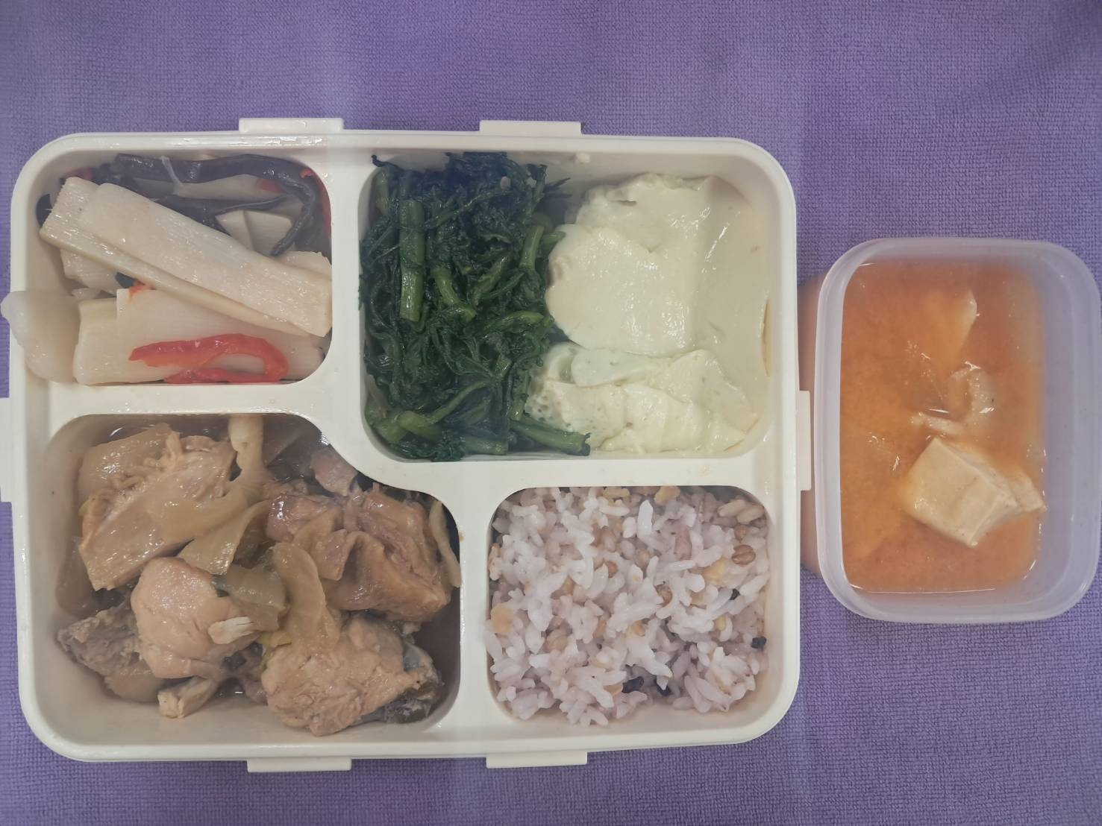
-----------------------------------------------------------------------------------------------------------------
全盛115.03.17菜單
照燒年糕豬 | 青 菜 | 鮮菇甘藍
蒜味鮮魚 | 地瓜飯 | 玉米濃湯



